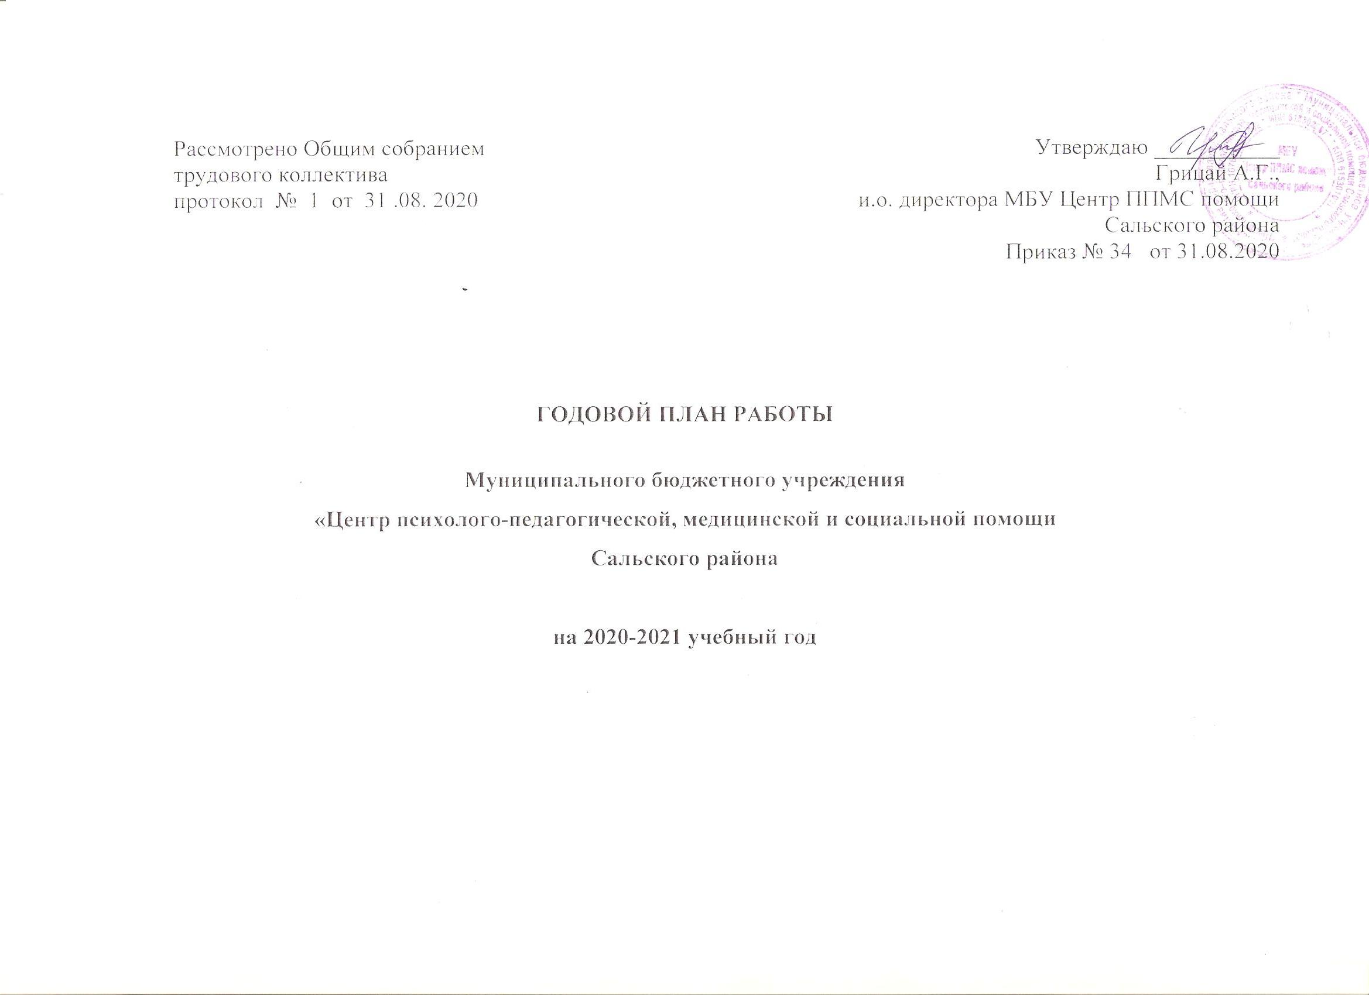
№п/п | Мероприятия | Сроки реализации | Ответственный
I. Мероприятия по организации деятельности Центра
1. Заседания общего собрания трудового коллектива
1.1 | - Об организации деятельности Центра в 2020-2021 учебном году.  - Распределение учебной нагрузки  - Предложения по распределению стимулирующей части фонда оплаты труда на 2020-2021 учебный год. | 31.08. 2020 | Манухина А.А.  Цыбанёва А.А
1.2 | - Использование компьютерных программ и электронных баз данных при оказании психологической помощи обучающимся, их родителям и педагогам и организации сопровождения в условиях ППМС-центра. | 23.10.2020 | Манухина А.А.  Цыбанёва А.А
1.3 | -Отчет о расходовании денежных средств, полученных от внебюджетной деятельности в 2020 году.  - Рассмотрение графика отпусков работников МБУ Центр ППМС помощи Сальского района. | 18.12.2020 | Манухина А.А.
1.4 | - Анализ деятельности Центра за 2020-21 учебный год. | 31.05.2021 | Манухина А.А.
2. Заседания Педагогического Совета
2.1 | - Рассмотрение программ, форм и методов работы специалистов по основным направлениям деятельности.  - Рекомендации к утверждению программ в учебный план. | 31.08.2020 | Манухина А.А.  Цыбанёва А.А
2.2 | -Рассмотрение аттестационных материалов аттестующихся работников (Манухиной А.А., Цыбаневой А.А.)  - Выдвижение кандидатур на награждение в честь профессионального праздника «День учителя». | 23.10.2020 | Манухина А.А.  Цыбанёва А.А
2.3 | - Отчеты специалистов за 1 полугодие | 29.01.2020 | Манухина А.А.
2.4 | - Анализ эффективности реализации программ социально-педагогической направленности по основным направлениям деятельности | 31.05.2021 | Манухина А.А.
3. Проведение совещаний при директоре: текущее планирование, организационные вопросы |  | Каждый понедельник | Манухина А.А.  Цыбанёва А.А
4.Контрольно-инспекционная деятельность |  | Сроки реализации | Ответственный
4.1 | Контроль за деятельностью специалистов по обязательным направлениям работы | Постоянно в течение года | Манухина А.А.  Цыбанёва А.А
4.2 | Качество реализации рабочих программ специалистами Центра | Декабрь  Май | Цыбанёва А.А
4.3 | Контроль готовности нормативно-правовых документов к тарификации | Август  Сентябрь | Манухина А.А.  Цыбанёва А.А
4.4 | Проверка комплектации групп | Август  Январь | Манухина А.А.
4.5 | Подготовка, организация и проведение инвентаризации МТБ Центра | Сентябрь | Морозова А.А.  Ткачева Т.А.
4.6 | Экспертная оценка уровня профессиональной компетентности и практической деятельности специалистов Центра, претендующих на присвоение квалификационной категории и на соответствие занимаемой должности | Октябрь | Манухина А.А.  Цыбанёва А.А
4.7 | Сопровождение и анализ деятельности вновь прибывших специалистов | Постоянно в течение года | Цыбанёва А.А
4.8 | Контроль за организацией деятельности ШПР | Постоянно в течение года | Манухина А.А.  Цыбанёва А.А
4.9 | Соблюдение требований к ведению рабочей документации сотрудников | Постоянно в течение года | Цыбанёва А.А
4.10 | Организация проверок исполнения рекомендаций ТПМПК консилиумами образовательных учреждений | По графику ПМПК | Манухина А.А.
4.11 | Участие в работе служебных комиссий по расследованию обращений граждан, связанных с нарушениями прав несовершеннолетних | По запросу | Манухина А.А.  Цыбанёва А.А
4.12 | Координация деятельности СПП в системе образования Сальского района | Постоянно в течение года | Манухина А.А.
4.13 | Внутренний контроль (Приложение 1) | Постоянно в течение года | Манухина А.А.  Цыбанёва А.А
5.Информационно-методическая деятельность |  | Сроки реализации | Ответственный
5.1 | Подготовка и размещение информационных материалов на сайте Центра | Постоянно в течение года | Бутенко Н.А.  Цыбанева А.А.  Хворост О.Ю.
5.2 | Фотосессии мероприятий Центра, видео-отчеты | Постоянно в течение года | Ткачева Т.А.  Цыбанева А.А.
5.3 | Разработка и публикация информационно-методических материалов в СМИ | Сентябрь  Ноябрь  Март  Май | Манухина А.А.  Все специалисты
5.4 | Разработка методических и практических пособий, оформление в электронном виде информационно-методических материалов по деятельности Центра | Постоянно в течение года | Все специалисты
5.4 | Организация деятельности районного методического объединения педагогов-психологов Сальского района | Согласно плану МО | Манухина А.А.
5.4 | Организация муниципального этапа областного конкурса кабинетов педагогов-психологов ОО | Апрель - июнь | Манухина А.А.
6 . Информационно-аналитическая деятельность, экспертная работа |  | Сроки реализации | Ответственный
6.1 | Анализ деятельности МБУ «Центр психолого-педагогической, медицинской и социальной помощи Сальского района, подготовка информационных карт, отчетов в Минобразование РО и ОЦППРиК | Декабрь  Май | Манухина А.А.  Цыбанёва А.А
6.2 | Мониторинг службы практической психологии | Октябрь  Март | Манухина А.А.  Самойленко О.М.
6.3 | Ведение информационных баз данных, анализ и обобщение статистических отчетов специалистов | Постоянно в течение года | Самойленко О.М.  Хворост О.Ю.
6.4 | Анализ эффективности организации учебного процесса | Постоянно в течение года | Манухина А.А.  Цыбанёва А.А
6.5 | Подготовка отчетных материалов по реализации мероприятий межведомственных планов | Постоянно в течение года | Манухина А.А.  Цыбанёва А.А
6.6 | Участие в работе экспертных групп областного конкурса психолого-педагогических программ | Март-апрель | Манухина А.А.
II. Мероприятия по реализации социально значимых проектов и программ

1. Профилактика девиантного поведения среди несовершеннолетних  (правонарушения, самовольные уходы из дома) |  | Сроки реализации | Ответственный
1.1 | Обновление банка данных детей и подростков «группы риска», состоящих на учете в ПДН и КДН и ЗП | Сентябрь  Январь  Май | Цыбанева А.А.
1.2 | Организация межведомственного взаимодействия со службами системы профилактики, участие в заседаниях КДН и ЗП с целью оперативного решения вопросов по оказанию психолого-педагогической и медико-социальной помощи детям, подросткам и родителями, оказавшимся в трудной жизненной ситуации | 2 раза в месяц  по графику КДНиЗП | Манухина А.А.
1.3 | Организация индивидуального психолого-педагогического сопровождения несовершеннолетних, состоящих на учете в КДН и ЗП, ПДН | Постоянно в течение года | Цыбанева А.А.
1.4 | Проведение групповых тренинговых занятий для подростков, направленных на формирование толерантности в общении, развитие коммуникативных навыков | Октябрь-апрель | Цыбанева А.А.
1.5 | Информирование детей и подростков «группы риска» о правах, возможностях и обязанностях. Организация консультативной помощи по социально-правовым вопросам для членов семей. | Постоянно в течение года | Цыбанева А.А.  Самойленко О.М.
1.6 | Консультирование детей – правонарушителей и их родителей по вопросам, направленным на профилактику правонарушений несовершеннолетних | По запросу | Цыбанева А.А.
1.7 | Психолого-педагогический лекторий, проведение обучающих семинаров для педагогов, психологов, специалистов, работающих с детьми группы риска | Согласно плану 1 раз в месяц | Манухина А.А.  Бутенко Н.А.  ТкачеваТ.А.  Цыбанева А.А.
1.8 | Участие во Всероссийской межведомственной операции «Подросток» | Май-сентябрь | Манухина А.А.  Цыбанева А.А.
1.9 | Психологическая диагностика детей и подростков по запросу суда, прокуратуры, ОВД,  УИНН при судебных разбирательствах с участием несовершеннолетних | По запросам | Манухина А.А.  Цыбанева А.А.
1.10 | Сопровождение семей группы социального риска, воспитывающих неорганизованных детей до 6 лет (совместно с отделом опеки, МУЗ ЦРБ, КДН) | По плану КДНи ЗП | Манухина А.А.  Самойленко О.М.
1.11 | Психолого-педагогическое сопровождение несовершеннолетних обучающихся в уголовном и гражданском процессе на этапах следствия, дознания, судопроизводства и исполнительного производства | По запросам | Манухина А.А.  Цыбанева А.А.
1.12 | Разработка информационных буклетов по профилактике аддиктивного поведения | Сентябрь-декабрь | Все специалисты
1.13 | Участие в работе Муниципальной службы примирения «Давай помиримся» | По запросам | Манухина А.А.  Цыбанёва А.А
2. Профилактика употребления ПАВ |  | Сроки реализации | Ответственный
2.1 | Участие в районном антинаркотическом марафоне. | Октябрь-ноябрь | Манухина А.А.  Цыбанева А.А.
2.2 | Участие в проведении Дней большой профилактики и работе межведомственной лекторской группы | Постоянно в течение года | Манухина А.А.  Цыбанева А.А.
2.3 | Участие в лекциях, семинарах, родительских собраниях по профилактике зависимого поведения у детей и подростков | По запросу | Манухина А.А.  Бутенко Н.А.  ТкачеваТ.А.  Цыбанева А.А.
2.5 | Индивидуальные консультации для подростков и их родителей (законных представителей) по вопросам профилактики зависимого поведения | По запросу | Манухина А.А.  Бубликова Н.А. Цыбанева А.А.
2.6 | Проведение групповых тренинговых занятий для подростков, направленных на формирование навыков эффективного взаимодействия с окружающими для повышения уровня социальной компетентности и противостоянию аддикции (ЮДП) | Согласно плану ЮДП | Цыбанева А.А.
3. Психолого-педагогическое сопровождение обучающихся, попавших в трудную жизненную ситуацию, переживших насилие, профилактика жестокого обращения с детьми и суицидального поведения среди несовершеннолетних |  | Сроки реализации | Ответственный
3.1 | Проведение индивидуальных занятий для детей, оказавшихся в трудной жизненной ситуации, пострадавших от жестокого обращения | По запросу | Цыбанева А.А.
3.2 | Психокоррекционная и реабилитационная работа с детьми и подростками с высокой степенью суицидального риска или имеющими суицидальные попытки | По запросу | Цыбанева А.А.
3.3 | Участие в дискуссионных программах на телевидении, публикация статей в муниципальной печати с целью информирования детей, родительской и педагогической общественности о недопустимости насилия и жестокости в общении, о правилах поведения и возможности получить помощь в случаях насилия и жестокого обращения. | По запросу | Манухина А.А.  Ткачева Т.А.  Бутенко Н.А.
3.4 | Проведение комплексного обследования несовершеннолетних «группы риска» психолого-медико-педагогическим консилиумом Центра | По графику ПМПк | Манухина А.А.  Морозова А.А. Артеменко С.И.  Самойленко О.М.
3.5 | Обработка результатов мониторинга оказания психолого-педагогической помощи в ОО детям и подросткам, находящимся в кризисных ситуациях, с высокой степенью суицидального риска | Январь  июнь | Цыбанева А.А.
3.6 | Деятельность в составе Службы экстренной помощи Ростовской области по оказанию помощи детям, совершившим суицидальные попытки, и их ближайшему окружению | Постоянно в течение года | Цыбанева А.А.
4.Профилактика социального сиротства, развитие института семейных форм устройства детей-сирот и детей, оставшихся без попечения родителей |  | Сроки реализации | Ответственный
4.1 | Организация психолого-педагогического сопровождения детей, оставшихся без попечения родителей, воспитывающихся в приемных семьях и семьях опекунов | Постоянно в течение года | Все специалисты по своему профилю
4.2 | Реализация комплексных коррекционно-реабилитационных программ сопровождения семей, находящихся в социально-опасном положении, несовершеннолетних, проживающих в семьях данной категории, в соответствии с критериями соотнесения семей в муниципальном банке данных (совместно со службами системы профилактики) | Постоянно в течение года | Манухина А.А.  Самойленко О.М.
4.3 | Индивидуальное психолого-педагогическое сопровождение детей из приемных семей (развивающие и коррекционные занятия), консультирование подростков по вопросам гармонизации детско-родительских отношений, взаимоотношений со сверстниками, конструктивного выхода из конфликтных и трудных жизненных ситуаций | Постоянно в течение года  по графику специалистов | Все специалисты по своему профилю
4.4 | Индивидуальные и групповые занятия, направленные на преодоление проблем в развитии, с детьми, проживающими в семьях социального риска | Согласно учебному плану | Все специалисты по своему профилю
4.5 | Работа экстренной службы «Доверие» (телефонное консультирование несовершеннолетних, попавших в трудную жизненную ситуацию) | Постоянно в течение года | Все специалисты по своему профилю
4.6 | Индивидуальное консультирование граждан, выразивших желание принять ребенка (детей) на воспитание в семью, по различных вопросам семейного взаимодействия, адаптации, обучения и воспитания детей и подростков. | В течение года  по графику специалистов | Манухина А.А.  Цыбанева А.А.
4.7 | Групповые занятия по подготовке лиц, желающих принять на воспитание в свою семью ребенка, оставшегося без попечения родителей, в Школе принимающего родителя | Согласно договорам | Манухина А.А.  Бутенко Н.А.  Артеменко С.И.  Цыбанева А.А.
4.8 | Диагностика граждан по психолого-педагогическим и социально-психологическим показателям готовности стать замещающей семьей | По запросу | Бутенко Н.А.  Цыбанева А.А.
4.9 | Организация проведения и обработка результатов социально-психологического исследования по выявлению фактов семейного неблагополучия в семьях опекунов (приемных родителей) | Декабрь-январь | Цыбанева А.А.
4.10 | Проведение психолого-педагогических консультаций для опекунов, приемных родителей по проблемам детско-родительских отношений | В течение года  по графику специалистов | Бутенко Н.А. Цыбанева А.А.
4.12 | Совместные рейды со специалистами отдела по охране и защите прав детства в замещающие семьи «Определение уровня психологического комфорта проживания ребенка в замещающей семье» | По графику УО | Манухина А.А.  Цыбанёва А.А
4.13 | Тренинговые занятия для детско-родительских пар «Оптимизация взаимоотношений в семье» | Постоянно в течение года  по запросу | Цыбанева А.А.  Бутенко Н.А.
4.14 | Разработка и размещение на сайте информационно-методических материалов по проблемам функционирования замещающих семей, информации о работе ШПР | 1 раз в квартал | Цыбанева А.А.  Бутенко Н.А.
4.15 | Участие в работе Летней выездной школы замещающих семей | Август | Манухина А.А.  Бутенко Н.А.  Цыбанева А.А.  Артеменко С.И.
5. Организация помощи детям с ограниченными возможностями здоровья |  | Сроки реализации | Ответственный
5.1 | Консультации администрации и педагогических работников ОО по проблемам психологического и социально-педагогического сопровождения детей с ОВЗ, по вопросам разработки и индивидуальных психолого-педагогических программ сопровождения и оформления документации | Постоянно в течение года | Манухина А.А.  Артеменко С.И.  Морозова А.А.  Грицай А.Г.
5.2 | Индивидуальные консультации для родителей, и лиц, их замещающих, по проблемам воспитания, обучения и развития детей и подростков с ОВЗ | Постоянно в течение года  по графику специалистов | Манухина А.А.  Артеменко С.И.  Морозова А.А.  Грицай А.Г.
5.3 | Комплексное психолого-медико-педагогическое обследование детей и консультирование родителей специалистами ПМП консилиума Центра | Еженедельно по четвергам | Манухина А.А.  Морозова А.А.  Артеменко С.И.  Самойленко О.М.
5.4 | Диагностика готовности будущих первоклассников к обучению в школе | По запросу ОО | Ткачева Т.А. Морозова А.А.  Артеменко С.И.  Грицай А.Г.
5.5 | Логопедическое обследование речевого развития детей дошкольного и младшего школьного возраста | В течение года  по графику специалистов | Морозова А.А.  Артеменко С.И.  Грицай А.Г.
5.6 | Индивидуальная диагностика детей с ограниченными возможностями здоровья | В течение года  по графику специалистов | Артеменко С.И.  Манухина А.А.
5.7 | Организация деятельности Территориальной психолого-медико - педагогической комиссии Сальского района | Согласно плану ТПМПК | Манухина А.А.
6.Повышение психологической компетентности участников образовательного процесса
6.1 | Проведение обучающих семинаров, семинаров-практикумов в рамках деятельности Районного методического объединения педагогов-психологов Сальского района | В течение года согласно плану работы РМО | Манухина А.А.  Цыбанева А.А.
6.2 | Проведение обучающих семинаров в Школе молодого специалиста | В течение года согласно плану работы РМО | Манухина А.А.  Цыбанева А.А.
6.3 | Участие в проведении родительского лектория, выступления на общегородских родительских собраниях, всеобучах | В течение года согласно заявкам ОО и УО | Манухина А.А.  Ткачева Т.А.  Бутенко Н.А.
6.4 | Выступления на педагогических советах, семинарах-практикумах образовательных организаций Сальского района | В течение года согласно заявкам ОО и УО | Манухина А.А.  Цыбанева А.А.  Бутенко Н.А.
6.5 | Участие в составе экспертной группы секции «Психология» в работе ДАНЮИ Сальского района | Согласно плану работы ДАНЮИ | Манухина А.А.  Цыбанева А.А.

